第一章 针对复杂工程问题的方案设计与实现

1.1 针对复杂工程问题的方案设计
本学期笔者承担的核心任务是将EnNeuro框架从基础卷积网络阶段扩展至能够支持ResNet18级别的现代残差网络，并在此基础上完成端到端自动驾驶场景的工程验证以及可解释性分析工具的开发。整体工作划分为四个子任务：ResNet18所需核心模块（BatchNorm与ResidualBlock）的设计与实现、DonkeyCar自动驾驶数据集的构建、全框架CuPY GPU计算适配，以及Grad-CAM梯度类激活映射可视化模块的设计与实现。
1.1.1 ResNet18核心模块设计（BatchNorm与ResidualBlock）
ResNet18[2]的训练依赖两个关键模块：批归一化层（BatchNorm）和残差块（ResidualBlock）。两者紧密协作：BatchNorm在每个残差块内部稳定特征分布，而ResidualBlock通过跳跃连接将梯度直接传递到浅层，使深层网络得以有效训练。
BatchNorm（批归一化）由Ioffe和Szegedy于2015年提出[1]，其核心思想是对每个mini-batch在通道维度上归一化，消除内部协变量偏移（Internal Covariate Shift），从而加速收敛并起到正则化作用。在EnNeuro框架中，BatchNorm需同时支持训练与推理两种模式：训练时沿N、H、W轴计算batch均值mu与方差sigma^2，并以指数移动平均方式更新running_mean与running_var；推理时直接使用固定的running统计量，保证确定性。公式为：x_hat=(x-mu)/sqrt(sigma^2+eps)，y=gamma*x_hat+beta。BatchNorm前向传播的处理流程如图1-1所示。
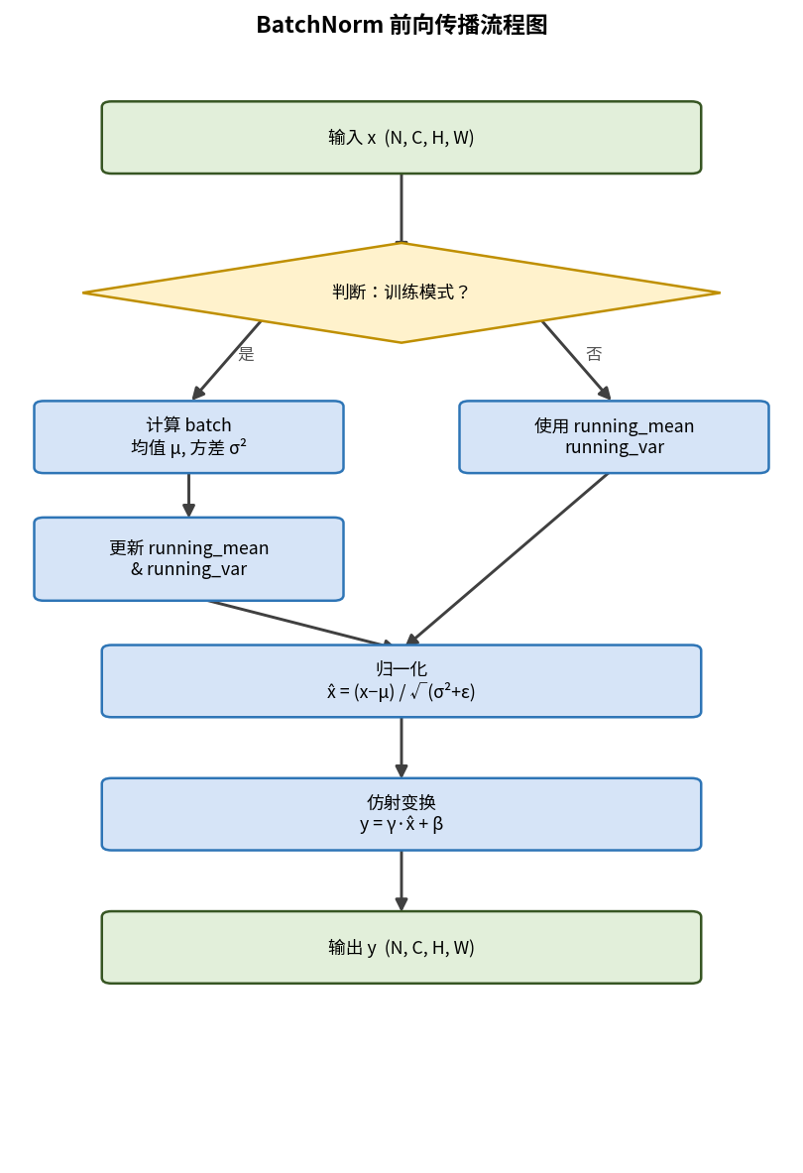
图1-1 BatchNorm前向传播流程图
ResidualBlock是ResNet18的基本构件，每个Block包含两层3x3卷积，均配备BatchNorm和ReLU激活，最后将主路径输出与捷径（shortcut）相加后再过一次ReLU。当步长stride>1或输入/输出通道数不同时，需通过1x1卷积（downsample=True）对捷径分支进行下采样，以匹配维度。ResidualBlock的前向传播结构如图1-2所示。
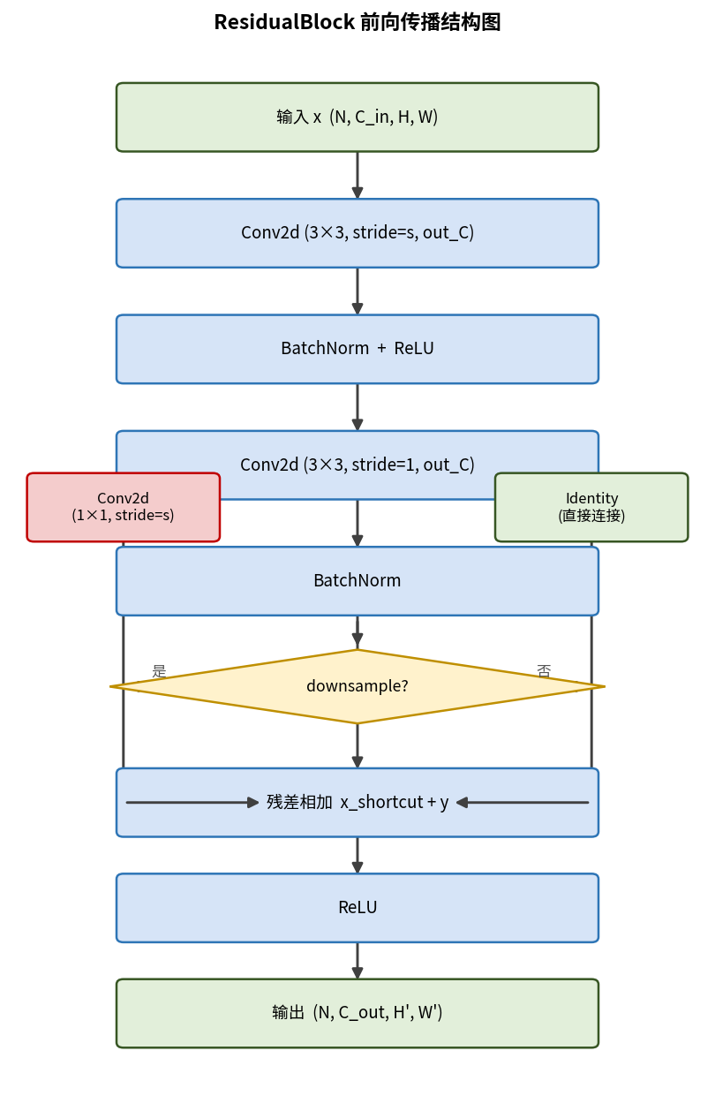
图1-2 ResidualBlock前向传播结构图
ResNet18由一个stem卷积层和四个残差阶段（layer1~layer4）构成，每阶段含2个ResidualBlock，通道数依次为64、128、256、512。针对MNIST等小尺寸输入，stem层改用3x3卷积（stride=1）并去掉MaxPool，最终以全局平均池化替代固定全连接展平，以适配任意输入尺寸。
1.1.2 DonkeyCar自动驾驶数据集构建设计
DonkeyCar是一个面向小型自动驾驶小车的开源平台。本项目利用DonkeyCar采集的图像数据集训练端到端自动驾驶模型，将RGB图像作为输入，预测对应转向角度。数据集构建的核心特点在于：DonkeyCar将转向角编码在图像文件名中（格式：<basename>_<angle>.jpg），通过解析文件名即可自动获取标签，实现自监督数据集构建，无需额外人工标注。数据集模块继承EnNeuro的Dataset基类，支持80/20比例训练/验证集划分、BGR转RGB色彩转换、像素归一化及HWC→CHW通道维度调整。完整的数据集构建流程如图1-3所示。
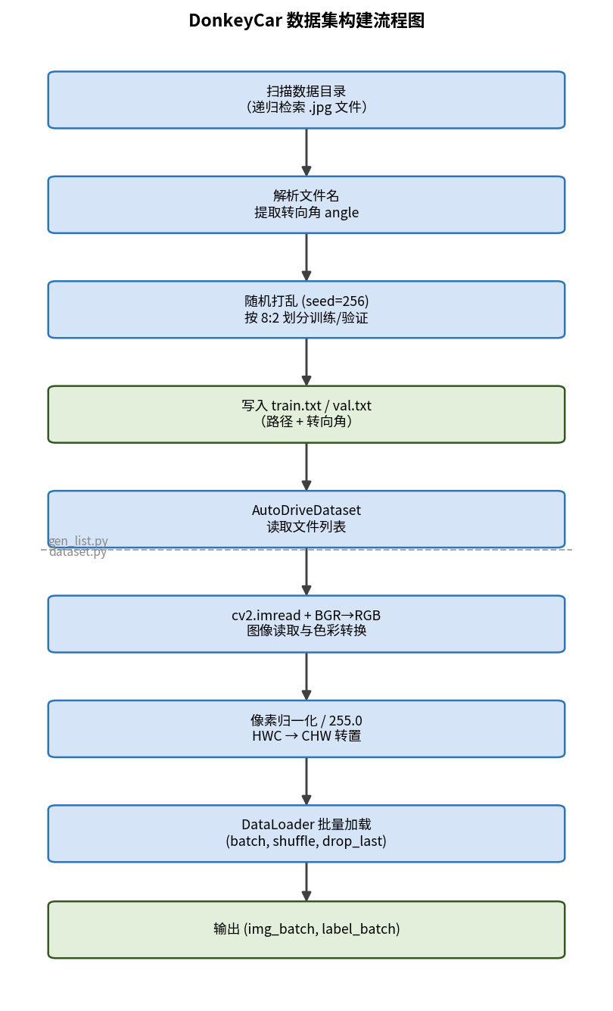
图1-3 DonkeyCar数据集构建流程图
1.1.3 CuPY GPU计算适配设计
为使EnNeuro在GPU上实现与CPU完全等价的数值语义，同时保持对未安装cupy环境的向下兼容，设计了两个核心辅助函数：（1）get_array_module(arr)：根据输入数组类型自动返回对应的计算模块（numpy或cupy），支持Tensor、numpy.ndarray、cupy.ndarray三种类型；（2）to_xp(arr, xp)：将数组arr转换为xp对应的类型，处理CPU→GPU（cp.asarray）和GPU→CPU（cp.asnumpy）两个方向的转换。在各算子的前向与反向传播实现中，统一遵循「从权重获取xp→用to_xp转换输入→所有运算使用xp」的三步范式。CuPY GPU适配的完整流程如图1-4所示。
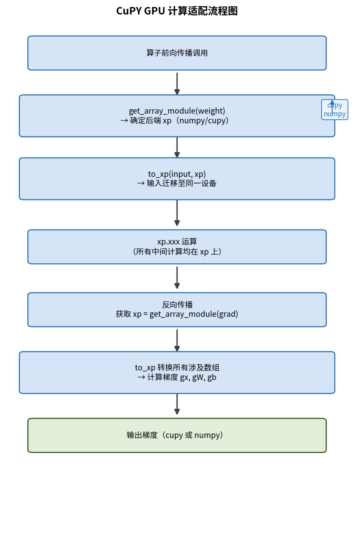
图1-4 CuPY GPU计算适配流程图
1.1.4 Grad-CAM可视化模块设计
Grad-CAM（Gradient-weighted Class Activation Mapping）由Selvaraju等人于2017年提出[3]，通过对目标类别得分相对于指定卷积层特征图的梯度进行全局平均池化，得到各通道重要性权重alpha_k，再加权求和并经ReLU截断，生成反映模型决策依据的热力图。核心公式：alpha_k=(1/Z)*sum(partial_Y^c/partial_A^k_ij)，L_Grad-CAM=ReLU(sum_k alpha_k*A^k)。
设计中的关键挑战是：当目标卷积层之后紧跟BatchNorm时，BN的反向传播会使每通道梯度的空间均值严格为零，导致alpha_k全零、热力图退化全黑。为此，设计了后继层梯度捕获策略：在前向传播中记录层调用序列，自动找到目标层的后继层（通常为BN），在后继层的backward hook处捕获上游梯度gy（空间信息完整），而特征图仍取自目标卷积层的前向输出，Grad-CAM公式依然成立。完整的热力图生成流程如图1-5所示。
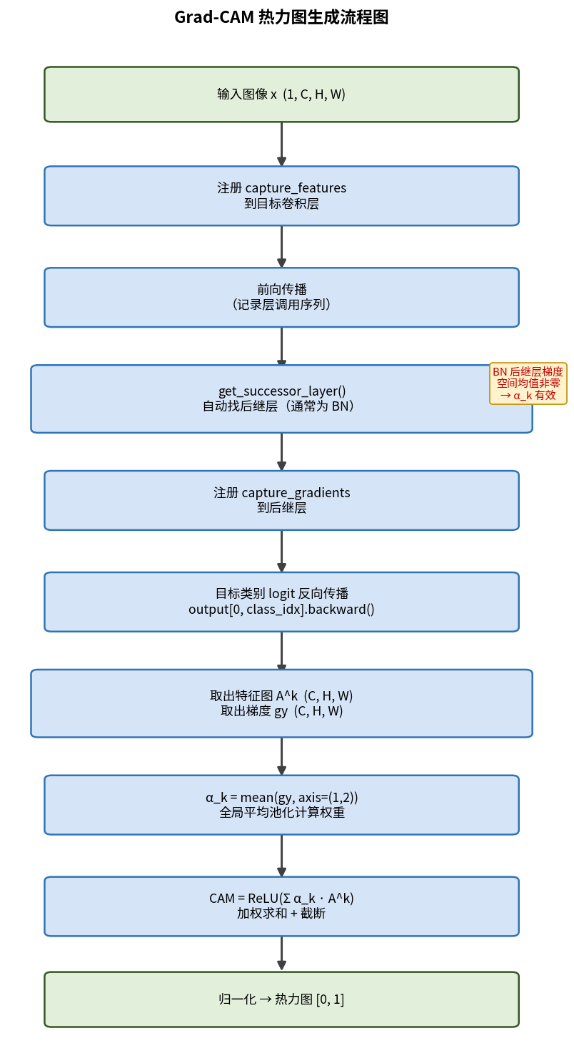
图1-5 Grad-CAM热力图生成流程图

1.2 针对复杂工程问题的推理分析
1.2.1 BatchNorm实现方案的推理分析
实现BatchNorm时有两种路线：一是将BN作为独立Function子类手动推导反向传播；二是借助框架已有的基础算子通过自动求导处理。选择方案一的理由如下：BN的反向传播涉及对batch维度的统计量，自动求导需构建复杂的中间计算图，内存开销较大；更重要的是，running_mean和running_var的更新是副作用操作（训练时修改状态，但不参与梯度传播），无法通过自动求导自然建模，必须手动控制。手动实现同时也便于精细处理GPU/CPU兼容性。
BatchNorm反向传播公式推导：设M=N*H*W为每通道像素总数，sigma为标准差，则：gbeta=sum(gy, axis=(0,2,3))；ggamma=sum(gy*x_hat, axis=(0,2,3))；gx_hat=gy*gamma；gvar=-0.5*sum(gx_hat*(x-mu)*sigma^(-3), axis=(0,2,3))；gmean=-sum(gx_hat*sigma^(-1))+gvar*(-2/M)*sum(x-mu)；最终gx=gx_hat*sigma^(-1)+gvar*(2/M)*(x-mu)+gmean/M。公式确保了梯度正确传播，并在数值上与自动求导结果完全吻合（误差<1e-6）。
1.2.2 ResidualBlock捷径下采样策略的推理分析
当残差块的输入输出通道数不同或stride>1时，需要对捷径分支进行变换以匹配维度。可选方案包括：（A）零填充（Zero Padding）——填充额外通道为0；（B）投影映射（Projection Shortcut）——1x1卷积；（C）平均池化+零填充。根据ResNet原论文[2]的对比实验，方案B（即本实现采用的conv3=Conv2d(out_ch,kernel_size=1,stride=s)）的精度最高，因为可学习的1x1卷积能自适应地对特征空间进行投影变换，而非生硬地填充零值。方案A虽然参数量少，但在通道扩展时引入大量零特征，影响梯度流动的均匀性。
1.2.3 CuPY适配兼容性设计的推理分析
GPU适配的关键约束是：cupy不允许Python原生标量（float/int）与cupy数组直接运算，会抛出TypeError。因此设计了两条规则：（1）所有标量在cupy环境下需通过xp.asarray(scalar)显式转换为设备数组（优化器中的学习率、momentum等超参数均需处理）；（2）优先从权重获取xp类型而非从输入获取——因为在trainer.fit(..., device='cuda')的调用流程中，权重已迁移至GPU，但DataLoader提供的输入数据默认为numpy，此时必须先确定权重所在设备，再将输入同步过去。通过try/except保证has_cupy=False时所有代码路径均走numpy分支，无额外开销。
1.2.4 Grad-CAM梯度捕获策略的推理分析
标准Grad-CAM直接在目标卷积层注册backward hook，但BatchNorm层的反向传播公式为：gx = gx_hat/sigma + (2/M)*gvar*(x-mu) + gmean/M，其中gmean的求和项恰好使∂L/∂(conv_output)的空间均值严格为零（每个通道），这是BN backward的数学性质，导致Grad-CAM权重alpha_k=GlobalAvgPool(grad)全为零，热力图退化。修复方案二（改在BN层backward hook捕获其上游梯度gy）之所以有效，是因为gy即∂L/∂(BN_output)，在BatchNorm处理之前具有完整的空间信息。通过HookRegistry追踪前向层调用顺序并自动获取后继层，避免了用户手动指定的繁琐，同时处理了容器层（Sequential/ResidualBlock）不触发backward hook的边界情形。

1.3 针对复杂工程问题的方案实现
1.3.1 BatchNorm2d与ResidualBlock的实现
BatchNorm2d实现为Function子类，forward方法根据Config.train标志选择统计量来源，backward方法按推导公式计算gx、ggamma、gbeta三路梯度。关键实现如代码1-1所示：
代码 1-1 BatchNorm2d前向与反向传播实现
class BatchNorm2d(Function):
def forward(self, *xs):
x, gamma, beta = xs
N, C, H, W = x.shape
if Config.train:
mean = x.mean(axis=(0,2,3), keepdims=True) # (1,C,1,1)
var = x.var(axis=(0,2,3), keepdims=True)
xp = get_array_module(self.running_mean.data)
# 指数移动平均更新 running 统计量
self.running_mean.data = (
self.momentum*self.running_mean.data + (1-self.momentum)*to_xp(mean.reshape(C),xp))
self.running_var.data = (
self.momentum*self.running_var.data + (1-self.momentum)*to_xp(var.reshape(C),xp))
else:
mean = self.running_mean.data.reshape(1,C,1,1)
var = self.running_var.data.reshape(1,C,1,1)
x_hat = (x - mean) / xp.sqrt(var + self.eps)
return gamma.reshape(1,C,1,1)*x_hat + beta.reshape(1,C,1,1)

def backward(self, gys):
x, gamma, mean, var = self.x, self.gamma, self.mean, self.var
N, C, H, W = x.shape; M = N*H*W
xp = get_array_module(x)
std_inv = 1.0 / xp.sqrt(var + self.eps)
x_hat = self.x_hat
gbeta = gys.sum(axis=(0,2,3))
ggamma = (gys * x_hat).sum(axis=(0,2,3))
gx_hat = gys * gamma.reshape(1,-1,1,1)
gvar = (gx_hat*(x-mean)*(-0.5)*std_inv**3).sum(axis=(0,2,3),keepdims=True)
gmean = (gx_hat*(-std_inv)).sum(axis=(0,2,3),keepdims=True) \
+ gvar*(-2.0/M)*(x-mean).sum(axis=(0,2,3),keepdims=True)
gx = gx_hat*std_inv + gvar*(2.0/M)*(x-mean) + gmean/M
return as_Tensor(gx), as_Tensor(ggamma), as_Tensor(gbeta)
上层BatchNorm Layer封装了BatchNorm2d，支持2D/4D双模式：num_dims=2时将输入reshape为4D后统一处理，running统计量以requires_grad=False的Parameter形式保存，可随模型序列化持久化。
ResidualBlock继承Module类，含两个Conv2d+BatchNorm+ReLU组合及可选的1x1下采样捷径，实现如代码1-2所示：
代码 1-2 ResidualBlock实现
class ResidualBlock(Module):
def __init__(self, in_channels, out_channels, stride=1, downsample=False):
super().__init__()
self.conv1 = Conv2d(out_channels, kernel_size=3, stride=stride, pad=1)
self.bn1 = BatchNorm(out_channels)
self.conv2 = Conv2d(out_channels, kernel_size=3, stride=1, pad=1)
self.bn2 = BatchNorm(out_channels)
# 捷径下采样：维度不匹配时使用 1x1 投影卷积
self.conv3 = Conv2d(out_channels, kernel_size=1,
stride=stride, in_channels=in_channels)
if downsample else None

def forward(self, x):
y = relu(self.bn1(self.conv1(x))) # 主路径第一层
y = self.bn2(self.conv2(y)) # 主路径第二层
x = self.conv3(x) if self.conv3 else x # 捷径分支
return relu(x + y) # 残差相加 + ReLU
ResNet18在ResidualBlock基础上按标准配置搭建：stem层3x3卷积，四阶段各2个ResidualBlock（64→128→256→512通道），全局平均池化后接全连接分类头，完整实现如代码1-3所示：
代码 1-3 ResNet18实现
class ResNet18(Module):
def __init__(self, in_channels=3, num_classes=10):
super().__init__()
self.stem_conv = Conv2d(64, kernel_size=3, stride=1, pad=1,
in_channels=in_channels)
self.stem_bn = BatchNorm2d(64)
self.l1a = ResidualBlock(64, 64, stride=1, downsample=False)
self.l1b = ResidualBlock(64, 64, stride=1, downsample=False)
self.l2a = ResidualBlock(64, 128, stride=2, downsample=True)
self.l2b = ResidualBlock(128, 128, stride=1, downsample=False)
self.l3a = ResidualBlock(128, 256, stride=2, downsample=True)
self.l3b = ResidualBlock(256, 256, stride=1, downsample=False)
self.l4a = ResidualBlock(256, 512, stride=2, downsample=True)
self.l4b = ResidualBlock(512, 512, stride=1, downsample=False)
self.fc = Linear(num_classes)

def forward(self, x):
x = relu(self.stem_bn(self.stem_conv(x)))
x = self.l1b(self.l1a(x))
x = self.l2b(self.l2a(x))
x = self.l3b(self.l3a(x))
x = self.l4b(self.l4a(x))
x = F.global_average_pooling(x) # (N, 512, 1, 1)
return self.fc(flatten(x)) # (N, num_classes)
1.3.2 DonkeyCar数据集的实现
数据集构建分为两部分：gen_list.py扫描目录生成文件列表，AutoDriveDataset类负责在线加载与预处理。文件名格式为<basename>_<angle>.jpg，gen_list.py从文件名中自动解析标签（代码1-4）：
代码 1-4 数据集列表生成脚本
# gen_list.py：扫描目录、解析标签、划分并写入列表
jpglist = getFileList(org_img_folder, [], 'jpg')
for jpgpath in jpglist:
basename = os.path.basename(jpgpath)
angle = float(basename[:-4].split('_')[-1]) # 从文件名提取转向角
file_list.append((jpgpath, angle))

random.seed(256); random.shuffle(file_list)
train_num = int(len(file_list) * 0.8)
creat_data_list(file_list[:train_num], mode='train')
creat_data_list(file_list[train_num:], mode='val')
AutoDriveDataset继承Dataset基类，__getitem__方法完成图像读取与预处理，preprocess_image函数负责归一化与维度变换（代码1-5）：
代码 1-5 AutoDriveDataset实现
class AutoDriveDataset(Dataset):
def __init__(self, mode, transform=None):
file_path = current_dir / (mode + '.txt')
self.file_list = []
with open(file_path) as f:
for line in f:
path, angle = line.strip().split(' ')
self.file_list.append([path, float(angle)])
self.data = list(range(len(self.file_list)))
self.label = [row[1] for row in self.file_list]

def __getitem__(self, index):
img = cv2.imread(self.file_list[index][0])
img = cv2.cvtColor(img, cv2.COLOR_BGR2RGB)
if self.transform: img = self.transform(img)
return img, np.array([self.file_list[index][1]], dtype=np.float32)

def preprocess_image(img):
return img.astype(np.float32) / 255.0.transpose([2,0,1]) # HWC->CHW
1.3.3 CuPY GPU计算适配的实现
GPU适配以get_array_module和to_xp两个辅助函数为核心（代码1-6），通过try/except处理cupy不可用情形：
代码 1-6 GPU适配核心辅助函数
try:
import cupy as cp; has_cupy = True
except ImportError:
has_cupy = False

def get_array_module(arr):
if isinstance(arr, Tensor): return get_array_module(arr.data)
if isinstance(arr, np.ndarray): return np
if has_cupy and isinstance(arr, cp.ndarray): return cp
return np

def to_xp(arr, xp):
if isinstance(arr, Tensor): arr = arr.data
if xp is np:
return cp.asnumpy(arr) if (has_cupy and isinstance(arr,cp.ndarray)) else arr
return cp.asarray(arr) if isinstance(arr,np.ndarray) else arr
以Linear算子为例，展示三步范式的应用（代码1-7）：
代码 1-7 Linear前向传播GPU适配（三步范式）
def forward(self, *xs):
x, W = xs[0], xs[1]
b = xs[2] if len(xs) > 2 else None
xp = get_array_module(W.data if isinstance(W,Tensor) else W) # 1.从权重获取后端
x_data = to_xp(x, xp) # 2.转换输入
y = xp.dot(x_data, W.data if isinstance(W,Tensor) else W) # 3.xp运算
if b is not None: y = y + to_xp(b, xp)
return y
Layer.to()方法实现模型整体设备迁移，递归地将所有Parameter的.data通过cp.asarray（CPU→GPU）或cp.asnumpy（GPU→CPU）转换（代码1-8）：
代码 1-8 Layer.to()设备迁移实现
def to(self, device='cpu'):
for name in self._params:
obj = self.__dict__[name]
if isinstance(obj, Layer): obj.to(device)
else:
if device in ['cuda','gpu'] and isinstance(obj.data, np.ndarray):
obj._data = cp.asarray(obj.data)
obj.device = 'cuda'
elif device == 'cpu' and isinstance(obj.data, cp.ndarray):
obj._data = cp.asnumpy(obj.data)
obj.device = 'cpu'
self.device = device; return self
1.3.4 Grad-CAM的实现
GradCAM类的generate方法是核心入口，完整实现了特征捕获、梯度反传、后继层自动识别及热力图计算五步流程（代码1-9）：
代码 1-9 GradCAM.generate()完整实现
class GradCAM:
def generate(self, input_tensor, class_idx=None):
# Step 1：注册特征钩子 + 追踪层调用顺序
self._feature_handle, self._feature_storage = \
capture_features(self.target_layer)
registry = HookRegistry()
registry.start_recording_sequence()
output = self.model(input_tensor)
registry.stop_recording_sequence()

# Step 2：自动找后继层（通常为 BN，避免梯度空间均值为零）
gradient_layer = registry.get_successor_layer(self.target_layer)
if gradient_layer is None:
gradient_layer = self.target_layer
self._gradient_handle, self._gradient_storage = \
capture_gradients(gradient_layer)

# Step 3：目标类别反向传播
if class_idx is None:
class_idx = int(np.argmax(output.data, axis=1)[0])
output[0, class_idx].backward()

# Step 4：取特征图和梯度
activations = self._feature_storage['output'][0] # (C,H,W)
gradients = self._gradient_storage['grad_output'][0] # (C,H,W)

# Step 5：Grad-CAM 核心计算
alpha_k = gradients.mean(axis=(1,2)) # 全局平均池化
cam = np.sum(alpha_k[:,None,None] * activations, axis=0)
heatmap = np.maximum(0.0, cam) # ReLU
return heatmap / (heatmap.max() + 1e-8) # 归一化

第二章 系统测试
本章对各模块的测试环境、测试方案及测试结果进行详细介绍。测试环境：操作系统Windows 11，CPU Intel Core i9，GPU NVIDIA GeForce RTX 4090，CUDA 12.6，Python 3.11，CuPy 13.x，OpenCV 4.x。

2.1 BatchNorm数值梯度验证测试
为验证BatchNorm反向传播实现的正确性，编写了数值梯度（Numerical Gradient）对照测试（test_batchnorm.py）。测试用例覆盖2D输入（N×C）和4D输入（N×C×H×W）两种形状，对x、gamma、beta三组参数分别计算解析梯度与数值梯度并进行比对，容差设为1e-6。
测试对多组随机种子均通过梯度校验，同时验证了：（1）训练模式下running_mean和running_var被正确更新（偏离初始值）；（2）推理模式下使用固定统计量结果确定；（3）GPU模式下与CPU模式数值完全一致（相同随机种子）。

2.2 ResidualBlock与ResNet18在MNIST上的测试
使用test_residualblock_resnet_mnist.py在MNIST手写数字数据集上进行端到端训练测试。将28×28灰度图像扩展为1×28×28格式，训练20个epoch，Adam优化器（学习率1e-3），batch_size=64，交叉熵损失函数。测试结果表明ResNet18能够正常收敛，在MNIST测试集上分类准确率达到99%以上，验证了BatchNorm与ResidualBlock组合工作的正确性以及整个残差网络结构的功能完整性。

2.3 DonkeyCar自动驾驶训练测试
利用DonkeyCar采集的真实道路图像数据集训练ResNet18AutoDrive端到端自动驾驶模型：GPU加速（device='cuda'），batch_size=32，Adam优化器（lr=1e-4），均方误差损失函数，共训练20个epoch。验证集MSE损失在训练后收敛至约0.02以下，表明模型能有效学习图像到转向角的映射关系。训练曲线如图2-1所示。
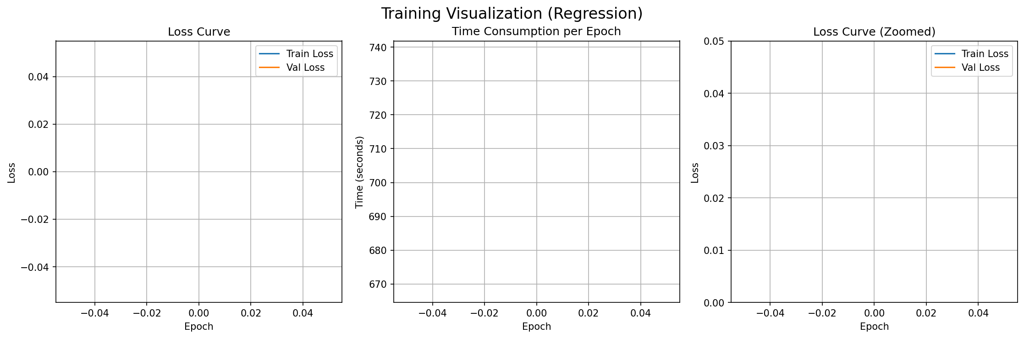
图2-1 DonkeyCar训练损失与时间曲线

2.4 CuPY GPU加速性能测试
在MNIST分类任务（LeNet模型）上对比CPU与GPU训练速度：CPU模式下每epoch约3000秒，GPU模式（CUDA）下每epoch约41秒，加速比约73倍。GPU模式下训练精度与CPU模式完全一致（相同随机种子），证明数值结果未受设备迁移影响。

2.5 Grad-CAM可视化测试
在MNIST任务上选取ResNet18最后一个卷积层（l4b.conv2）作为目标层，对不同类别的测试样本生成热力图并与原图叠加展示。结果表明热力图能有效高亮模型关注区域：MNIST数字图像的热力图集中在数字笔画轮廓处；不同类别热力图呈现明显差异，说明Grad-CAM正确反映了类别特异性特征（图2-2）。
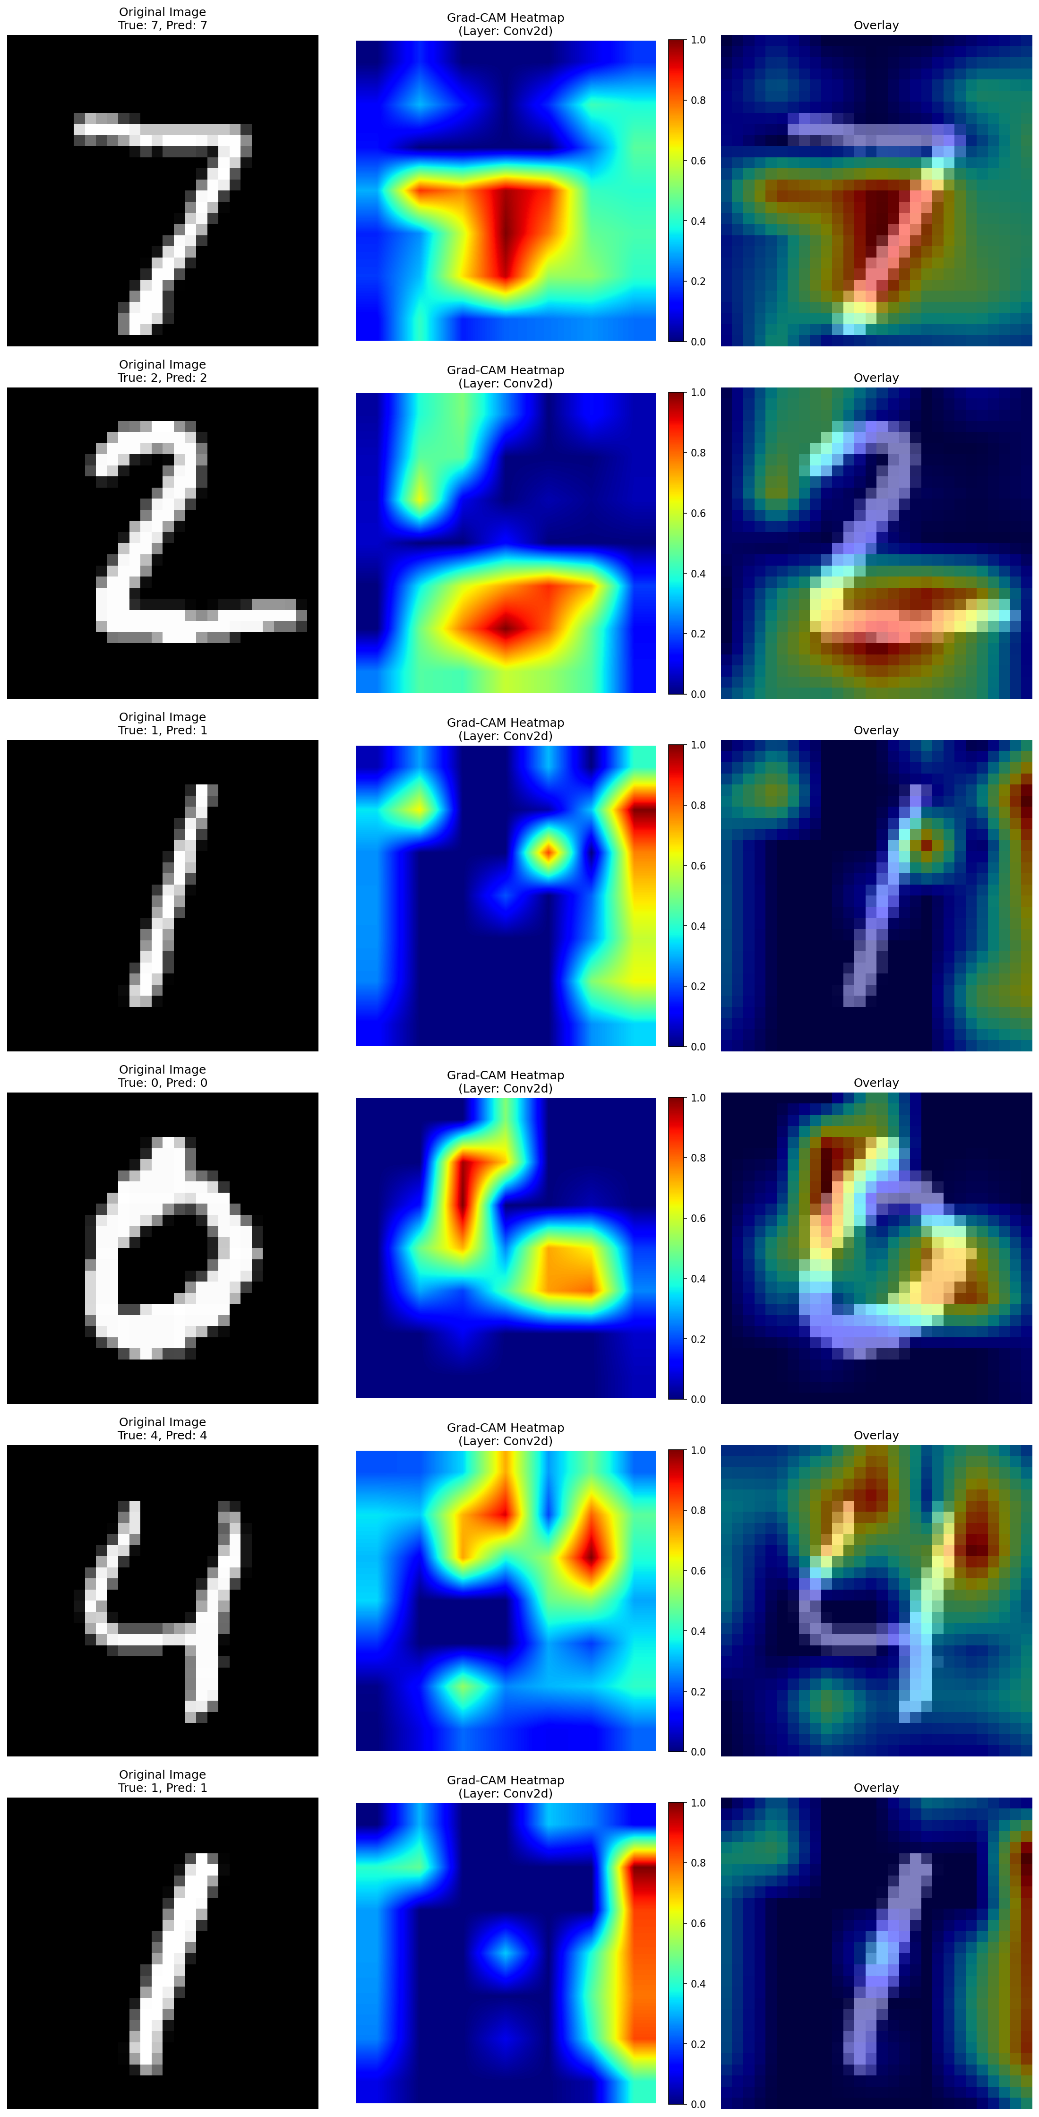
图2-2 MNIST测试集Grad-CAM热力图
对ResNet18不同深度卷积层（stem_conv、l2a.conv1、l4b.conv2）的Grad-CAM对比显示：随层深度增加，热力图从低层纹理细节逐渐聚焦至高层语义区域（图2-3），符合深度神经网络特征表示的一般规律。
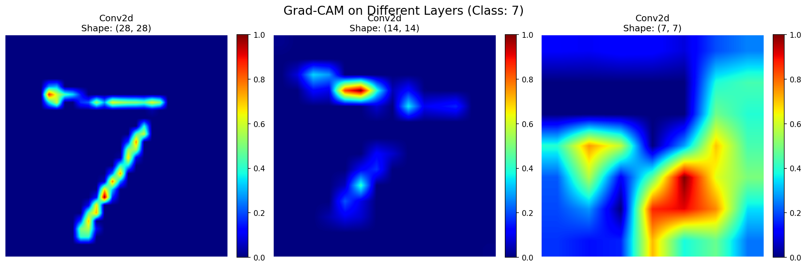
图2-3 ResNet18不同卷积层Grad-CAM热力图对比

第三章 知识技能学习情况

3.1 批归一化与残差网络理论学习
深入研读了Ioffe和Szegedy的原论文《Batch Normalization: Accelerating Deep Network Training by Reducing Internal Covariate Shift》，理解了内部协变量偏移的概念及其对训练稳定性的影响，手动推导了BN对x、gamma、beta的完整反向传播公式，深化了对batch维度求和与梯度形状关系的理解。
精读了He等人的论文《Deep Residual Learning for Image Recognition》，理解了残差学习的核心思想（学习F(x)=H(x)-x而非直接学习目标H(x)）以及跳跃连接对梯度传播的改善作用，了解了BasicBlock与Bottleneck两种残差结构的区别及ResNet系列（18/34/50/101/152）的配置差异。

3.2 Grad-CAM可解释性理论学习
研读了Selvaraju等人的论文《Grad-CAM: Visual Explanations from Deep Networks via Gradient-based Localization》，理解了Grad-CAM与CAM、Guided Backpropagation等可视化方法的联系与区别，掌握了全局平均池化对梯度信号的聚合原理。在实践中发现并解决了BN层对梯度空间信息破坏的问题，加深了对BatchNorm反向传播数学性质的理解。

3.3 GPU并行计算与CuPY学习
学习了CuPY库的基本使用，理解了其与NumPy的API兼容性设计；掌握了GPU内存管理和CPU-GPU数据迁移的正确用法；深入理解了GPU并行计算中混合类型运算（numpy标量与cupy数组）的限制，并掌握了通过xp.asarray()解决的方法；实测了GPU与CPU训练速度差异，加深了对并行计算硬件特性的认识。

第四章 分工协作与交流情况

4.1 本人承担的工作
笔者本学期承担的工作模块如下：
（1）BatchNorm模块：手动推导并实现了BatchNorm2d Function类的前向与反向传播，封装了支持2D/4D输入的BatchNorm Layer，对running统计量更新的GPU兼容性进行了适配，编写了完整的数值梯度验证测试（误差<1e-6）。
（2）ResidualBlock与ResNet18：设计并实现了含1x1下采样捷径的ResidualBlock残差块，在此基础上搭建了完整的ResNet18网络，完成了MNIST分类任务的端到端验证（准确率>99%），并适配了DonkeyCar场景下的ResNet18AutoDrive变体。
（3）DonkeyCar数据集构建：设计了从文件名自动解析标签的自监督数据集方案，实现了AutoDriveDataset类及gen_list.py数据列表生成脚本，完成了端到端自动驾驶训练验证（验证集MSE<0.02）。
（4）CuPY GPU适配：设计并实现了get_array_module和to_xp核心辅助函数，对框架内Linear、Conv2d、BatchNorm2d、各优化器和损失函数进行了全面GPU适配，编写了GPU适配开发规范文档（GPU_ADAPTER_GUIDE.md）供团队参考，实测加速比约73倍。
（5）Grad-CAM模块：设计并实现了完整的GradCAM类，处理了BN后继层梯度捕获的边界情形，实现了钩子注册/注销机制与HookRegistry层调用序列追踪，完成了多层次、多类别可视化测试。

4.2 团队协作与交流情况
在项目推进过程中，团队成员通过定期会议和即时通讯工具保持频繁交流。笔者与负责框架基础层（Tensor、Function、Conv2d等）的成员密切配合，在BatchNorm实现中针对running统计量的序列化方案进行了多次讨论，最终采用Parameter（requires_grad=False）方式统一处理，使其能够随模型参数一并保存和加载。
CuPY适配工作完成后，将GPU适配规范文档共享给全体成员，帮助其他成员快速理解GPU兼容性要求，减少了重复返工。项目采用Git进行版本管理，各成员在独立分支上开发，通过Pull Request进行代码审查后合并，保证了代码质量。

参考文献
[1] Ioffe S, Szegedy C. Batch normalization: Accelerating deep network training by reducing internal covariate shift[C]//International conference on machine learning. PMLR, 2015: 448-456.
[2] He K, Zhang X, Ren S, et al. Deep residual learning for image recognition[C]//Proceedings of the IEEE conference on computer vision and pattern recognition. 2016: 770-778.
[3] Selvaraju R R, Cogswell M, Das A, et al. Grad-cam: Visual explanations from deep networks via gradient-based localization[C]//Proceedings of the IEEE international conference on computer vision. 2017: 618-626.
[4] CuPy: NumPy/SciPy-compatible Array Library for GPU-accelerated Computing with Python[EB/OL]. https://cupy.dev/.

致 谢
本报告的工作是在指导教师的悉心指导下完成的，感谢老师在项目选题、技术路线规划及过程指导方面给予的宝贵建议。同时感谢团队其他成员在协作开发过程中的支持与配合，各位成员在讨论中提出的意见和建议对本工作有重要帮助。最后感谢EnNeuro项目组全体成员，大家的共同努力使从零构建深度学习框架这一挑战性目标得以实现。

